Приложение 2
к Решению
Совета Омского муниципального
района Омской области
от «28» апреля 2020 г. № 15

ПОЛОЖЕНИЕ
«О ФЛАГЕ ОМСКОГО МУНИЦИПАЛЬНОГО РАЙОНА
ОМСКОЙ ОБЛАСТИ»

Настоящим положением устанавливается описание, обоснование и порядок использования флага Омского муниципального района Омской области.

- Общие положения

1.1. Флаг Омского муниципального района Омской области (далее – флаг Омского района) является официальным символом Омского района.
1.2. Флаг Омского района отражает исторические, культурные, социально-экономические, национальные и иные местные традиции.
1.3. Флаг Омского района подлежит государственной регистрации в порядке, установленном федеральным законодательством и законодательством Омской области.

- Описание и обоснование символики флага Омского района

2.1. Описание флага Омского района:
«Прямоугольное двухстороннее полотнище с отношением ширины к длине 2:3, воспроизводящее фигуры из герба Омского района, выполненные белым, желтым, зеленым, красным и синим цветом. Обратная сторона полотнища зеркально воспроизводит лицевую».
2.2. Рисунок флага Омского района приводится в приложении, являющемся неотъемлемой частью настоящего Положения.
2.3. Обоснование символики флага Омского района.
Флаг Омского района составлен на основе герба Омского района, символика которого многозначна.
Яблоня является символом не только Омского района, но всей Омской области. Яблоня сибирская - первое завезенное в Омскую область плодовое растение. В конце IХХ века Павел Саввич Комиссаров взял в аренду землю, расположенную у станицы Усть-Заостровской и заложил сад, посадив яблоневые сорта «белый налив» и «коробовку». В настоящее время сад носит статус памятника природы регионального значения.
В гербе Омского района крона яблони изображена так, что своими очертаниями напоминает контуры границ Омского района. 24 листа в кроне яблони – аллегория 24 сельских (городское) образований, составляющих Омский район.
Символика яблони многозначна:
- символ плодородия;
- символ молодости и красоты, бессмертия;
- символ братства и согласия.
Серебряное поле с червлёным поясом – напоминает о гербе города Омска, подчеркивая дружеские связи Омска с одноименным районом, окружающим город.
Золотое поле - символизирует сельскохозяйственное направление жизнедеятельности района, обеспечивающего продуктами питания жителей областного центра.
Волнистый пояс, состоящий из двух частей, символизирует основные реки Омского района. Более широкая лазоревая часть – символ реки Иртыш, вдоль которой почти на 120 километров простирается территория Омского района. Река способствует развитию производства, перемещению грузов, является символом общности всех живущих на ней. Более узкая червленая (красная) часть символ основного притока Иртыша (в границах Омского района) – реки Омь, дно которой выслано красной глиной.
Белый цвет (серебро) – символ чистоты, открытости, божественной мудрости, примирения.
Желтый цвет (золото) – символ высшей ценности, величия, богатства, урожая.
Синий цвет (лазурь) – символ возвышенных устремлений, искренности, преданности, возрождения.
Зелёный цвет символизирует весну и природу, здоровье, молодость и надежду.
Красный цвет (червленый) символизирует труд, жизнеутверждающую силу, мужество, праздник, красоту.
2.4. Авторская группа.
Идея: Ирина Емельяненко, Геннадий Долматов, Сергей Лысенко, Любовь Бархатова (все – Омский район).
Геральдическая доработка: Константин Моченов (Химки).
Художник и компьютерный дизайн: Анна Гарсия (Москва).
Обоснование символики: Вячеслав Мишин (Химки).

3. Порядок воспроизведения и размещения флага Омского района

3.1. Воспроизведение флага Омского района, независимо от его размеров и техники исполнения, должно точно соответствовать описанию, приведенному в пункте 2.1. настоящего Положения (Приложение 1).
3.2. Порядок одновременного размещения Государственного флага Российской Федерации, флага Омской области, флага Омского района, иных флагов устанавливается в соответствии с федеральным законодательством, законодательством Омской области, регулирующими правоотношения в сфере геральдического обеспечения.
3.3. При одновременном размещении Государственного флага Российской Федерации (или флага Омской области) и флага Омского района флаг Омского района располагается справа (размещение флагов: 1-2).
3.4. При одновременном размещении Государственного флага Российской Федерации (1), флага Омской области (2) и флага Омского района (3), Государственный флаг Российской Федерации располагается в центре. Слева от Государственного флага Российской Федерации располагается флаг Омской области, справа от Государственного флага Российской Федерации располагается флаг Омского района (размещение флагов: 2-1-3).
3.5. При одновременном размещении четного числа флагов (например, 8-ми), Государственный флаг Российской Федерации (1) располагается левее центра. Справа от Государственного флага Российской Федерации располагается флаг Омской области (2), слева от Государственного флага Российской Федерации располагается флаг Омского района (3). Остальные флаги располагаются далее поочередно слева и справа в порядке ранжирования (размещение флагов: 7-5-3-1-2-4-6-8).
3.6. При одновременном размещении нечетного числа флагов (например, 9-ти), Государственный флаг Российской Федерации (1) располагается в центре. Слева от Государственного флага Российской Федерации располагается флаг Омской области (2), справа от Государственного флага Российской Федерации располагается флаг Омского района (3). Остальные флаги располагаются далее поочередно справа и слева в порядке ранжирования (расположение флагов: 8-6-4-2-1-3-5-7-9).
3.7. Расположение флагов, установленное в пунктах 3.3. – 3.6. указано «от зрителя».
3.8. При одновременном размещении Государственного флага Российской Федерации, флага Омской области, флага Омского района размер флага Омского района не может превышать размеры других флагов.
3.9. При одновременном размещении Государственного флага Российской Федерации, флага Омской области, флага Омского района высота размещения флага Омского района не может превышать высоту размещения других флагов.
3.10. При одновременном размещении Государственного флага Российской Федерации, флага Омской области, флага Омского района все флаги должны быть выполнены в единой технике.
3.11. В знак траура флаг Омского района приспускается до половины высоты флагштока (мачты). При невозможности приспустить флаг, а также, если флаг установлен в помещении, к верхней части древка выше полотнища флага крепится черная сложенная пополам и прикрепленная за место сложения лента, общая длина которой равна длине полотнища флага, а ширина составляет не менее 1/10 от ширины полотнища флага.
3.12. При вертикальном вывешивании флага Омского района, флаг должен быть обращен лицевой стороной к зрителям, а свободным краем вниз.
3.13. Порядок изготовления, хранения и уничтожения флага Омского района, бланков и иных носителей изображения флага Омского района устанавливается администрацией Омского района.

4. Порядок использования флага Омского района

4.1. Флаг Омского района установлен (поднят, размещен, вывешен) постоянно:
1) на зданиях органов местного самоуправления Омского района, муниципальных предприятий и учреждений, необходимых для осуществления полномочий по решению вопросов местного значения Омского района;
2) в залах заседаний органов местного самоуправления Омского района;
3) в кабинетах главы Омского района, выборных должностных лиц местного самоуправления Омского района.
4.2. Флаг Омского района устанавливается при проведении:
1) протокольных мероприятий;
2) торжественных мероприятий, церемоний с участием должностных лиц органов государственной власти области и государственных органов Омской области, главы Омского района, официальных представителей Омского района;
3) иных официальных мероприятий.
4.3. Флаг Омского района может устанавливаться:
1) в кабинетах заместителей и руководителей структурных подразделений администрации Омского района; первых заместителей, заместителей главы Омского района; руководителей отраслевых, структурных подразделений администрации Омского района; руководителей и их заместителей муниципальных предприятий, учреждений и организаций;
2) на транспортных средствах главы Омского района, пассажирском транспорте и другом имуществе, предназначенном для транспортного обслуживания населения Омского района;
3) на жилых домах, зданиях предприятий и учреждений в дни государственных праздников, торжественных мероприятий, проводимых органами местного самоуправления Омского района, общественными объединениями, предприятиями, учреждениями и организациями независимо от организационно-правовой формы, а также во время семейных торжеств.
4.4. Изображение флага Омского района может размещаться:
1) на форме спортивных команд и отдельных спортсменов, представляющих Омский район.
2) на заставках местных телевизионных программ;
3) на официальных сайтах органов местного самоуправления Омского района в информационно-телекоммуникационной сети «Интернет»;
4) на пассажирском транспорте и другом имуществе, предназначенном для транспортного обслуживания населения Омского района.
5) на бланках удостоверений лиц, осуществляющих службу на должностях в органах местного самоуправления, муниципальных служащих, депутатов Совет Омского района, членов иных органов местного самоуправления, работников муниципальных предприятий, учреждений и организаций;
6) на бланках удостоверений к знакам различия, знакам отличия, установленных муниципальными правовыми актами;
7) на визитных карточках лиц, осуществляющих службу на должностях в органах местного самоуправления, муниципальных служащих, депутатов Совет Омского района, членов иных органов местного самоуправления, служащих (работников) муниципальных предприятий, учреждений и организаций.
8) на официальных периодических печатных изданиях, учредителями которых являются органы местного самоуправления Омского района, предприятия, учреждения и организации, находящиеся в муниципальной собственности Омского района, муниципальные унитарные предприятия Омского района;
9) на знаках различия, знаках отличия, установленных муниципальными правовыми актами;
10) на конвертах, открытках, приглашениях, календарях, а также на представительской продукции (значки, вымпелы, буклеты и иная продукция) органов местного самоуправления и муниципальных органов Омского района;
4.5. Флаг Омского района может быть использован в качестве основы для разработки наград и почетных званий Омского района.
4.6. Размещение флага Омского района или его изображения в случаях, не предусмотренных пунктами 4.1. – 4.5. настоящего Положения, является неофициальным использованием флага Омского района.
4.7. Размещение флага Омского района или его изображения в случаях, не предусмотренных пунктами 4.1. – 4.5. настоящего Положения, осуществляется по согласованию с Администрацией Омского района, в порядке, установленном муниципальными правовыми актами Омского района.

5. Контроль и ответственность за нарушение настоящего Положения

5.1. Контроль соблюдения установленных настоящим Положением норм возлагается на руководителя Аппарата Главы муниципального района.
5.2. За искажение флага (рисунка флага), установленного настоящим Положением, исполнитель допущенных искажений несет административную ответственность, в соответствии с действующим законодательством.
5.3. Нарушениями норм использования и (или) размещения флага Омского района или его изображения являются:
1) использование флага Омского района, в качестве основы гербов, эмблем и флагов общественных объединений, муниципальных предприятий, учреждений, организаций независимо от их организационно-правовой формы;
2) использование в качестве средства визуальной идентификации и рекламы товаров, работ и услуг, если реклама этих товаров, работ и услуг запрещена или ограничена в соответствии с федеральным законодательством.
3) искажение флага Омского района или его изображения, установленного в пункте 2.1. части 2 настоящего Положения;
4) использование флага Омского района или его изображения с нарушением норм, установленных настоящим Положением;
5) изготовление флага Омского района или его изображения с искажением и (или) изменением композиции или цветов, выходящим за пределы геральдически допустимого;
6) надругательство над флагом Омского района или его изображением, в том числе путем нанесения надписей, рисунков оскорбительного содержания, использования в оскорбляющем нравственность качестве;
7) умышленное повреждение флага Омского района.
5.4. Производство по делам об административных правонарушениях, предусмотренных пунктом 5.3. настоящего Положения осуществляется в порядке, установленном статьёй 1 Главы 1 и статьёй 10 Главы 2 Закона Омской области от 24 июля 2006 г. № 770-ОЗ «Кодекс Омской области об административных правонарушениях».
6. Заключительные положения

6.1. Внесение в композицию флага Омского района каких-либо изменений допустимо в соответствии с законодательством, регулирующим правоотношения в сфере геральдического обеспечения.
6.2. Право использования флага Омского района, с момента утверждения его Советом Омского района в качестве официального символа, принадлежит органам местного самоуправления Омского района.
6.3. Флаг Омского района, с момента утверждения его Советом Омского района в качестве официального символа, согласно п.2 ч.6 ст.1259, ч. 4 Гражданского кодекса Российской Федерации, авторским правом не охраняется.

Приложение 1
к Положению «О флаге
Омского муниципального
района Омской области»
от «28» апреля 2020 г. № 15

РИСУНОК ФЛАГА
ОМСКОГО МУНИЦИПАЛЬНОГО
РАЙОНА ОМСКОЙ ОБЛАСТИ

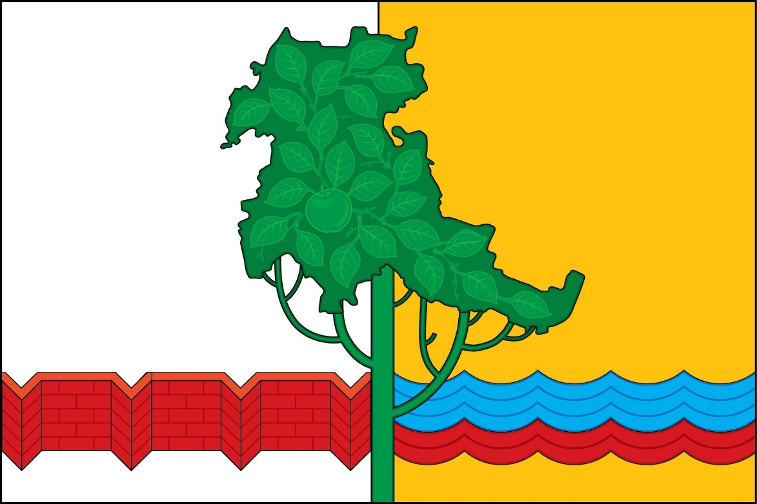

Размещение флагов: 1 –флаг РФ или субъекта РФ, 2 – флаг муниципального образования, где цифровые обозначения указывают на степень почетности места размещения герба при взгляде от зрителя.

